МИНИСТЕРСТВО ТРАНСПОРТА РОССИЙСКОЙ ФЕДЕРАЦИИ
ФЕДЕРАЛЬНОЕ ГОСУДАРСТВЕННОЕ АВТОНОМНОЕ ОБРАЗОВАТЕЛЬНОЕ
УЧРЕЖДЕНИЕ ВЫСШЕГО ОБРАЗОВАНИЯ
«РОССИЙСКИЙ УНИВЕРСИТЕТ ТРАНСПОРТА»
(РУТ (МИИТ)

Институт/факультет «“Высшая Инженерная Школа”, ВИШ»
Специальность/Направление подготовки Информатика и вычислительная техника

КУРСОВАЯ РАБОТА

по дисциплине: Технологии хранения больших данных
на тему: | Анализ данных сервиса онлайн-такси Uber для выявления ключевых тенденций и закономерностей поведения пользователей

Студент группы ШАД-211 | (Загудаев О. Д.)
Научный руководитель | (Зуев И.А. )

Москва 2025 г.
ОГЛАВЛЕНИЕ

ВВЕДЕНИЕ 2
Анализ набора данных и их описание 4
Исследование графиков, полученных в ходе работы 6
ЗАКЛЮЧЕНИЕ 15
СПИСОК ИСПОЛЬЗОВАННЫХ ИСТОЧНИКОВ 16
ПРИЛОЖЕНИЯ 17

ВВЕДЕНИЕ

Развитие сервисов онлайн-такси в странах Центральной Азии в последние годы привело к формированию обширных массивов данных, содержащих информацию о поездках, поведении пассажиров и водителей, а также о динамике спроса в различные периоды времени. Анализ подобных данных позволяет компаниям оптимизировать работу платформы, повышать качество обслуживания и снижать операционные издержки. Одним из таких наборов данных является Uber Ride Analytics Dataset, включающий детализированные сведения о заказах, времени ожидания, длительности поездок, причинах отмен, стоимости и других параметрах, отражающих работу сервиса.
Актуальность исследования обусловлена тем, что грамотная обработка и интерпретация данных онлайн-такси дает возможность выявить закономерности, которые особенно важны для стремительно развивающихся рынков Центральной Азии, где цифровизация транспортных услуг активно набирает обороты. Понимание факторов, влияющих на отмены поездок, время подачи автомобиля и распределение спроса, способствует повышению эффективности сервисов и улучшению клиентского опыта.
Целью данной исследовательской работы является проведение комплексного анализа данных Uber, относящихся к региону Центральной Азии, с целью выявления ключевых тенденций и закономерностей, определяющих поведение пользователей и особенности функционирования сервиса. Для выполнения цели были проведены очистка данных, описательная статистика, визуализация и исследовательский анализ.

Анализ набора данных и их описание

Для получения описательной статистики были взяты данные. Датасет состоит из 150000 строк и 21 столбца. Описание столбцов набора данных представлено в таблице 1.
Таблица 1 – Описание набора данных
Имя столбца | Тип данных | Описание
DATE | Дата/Время | Дата заказа такси
TIME | Дата/Время | Время заказа такси
Booking ID | Строка | Уникальный номер заказа
Booking Status | Строка | Статус заказа
Customer ID | Строка | Уникальный номер клиента
Vehicle Type | Строка | Тип транспортного средства
Pickup Location | Строка | Точка отправления
AVG VTAT | Действительное число | Среднее время подачи
AVG CTAT | Действительное число | Среднее время поездки
Canceled Rides by Customer | Бинарное число | Был отменён заказ клиентом или нет
Reason for  cancelling by  Customer | Строка | Причина отмены заказа клиентом
Cancelled Rides by Driver | Бинарное число | Был ли отменён заказ водителем или нет
Driver  Cancellation  Reason | Строка | Причина отмены заказа водителем
Incomplete Rides | Бинарное число | Была ли поездка завершена или нет
Incomplete Rides Reason | Строка | Причина незавершенной поездки
Booking Value | Целое число | Стоимость поездки
Ride Distance | Действительное число | Дистанция поездки
Driver Ratings | Действительное число | Рейтинг Водителя
Customer Rating | Действительное число | Рейтинг Клиента
Payment Method | Строка | Способ Оплаты Поездки

Исследование графиков, полученных в ходе работы

Представленные графики визуализируют предпочтения клиентов в выборе платежных инструментов при бронировании поездок. Полученные данные позволяют идентифицировать доминирующие методы оплаты. 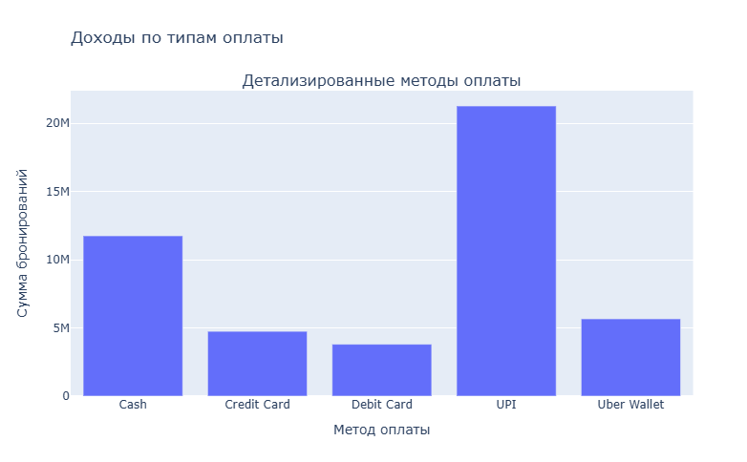
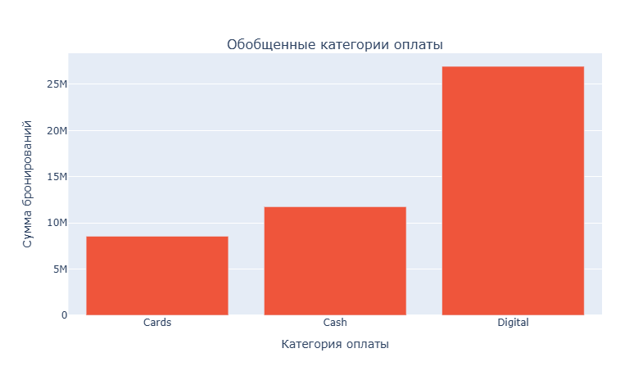
Результаты анализа подтверждают растущую популярность электронных методов оплаты среди пассажиров. Для оптимизации сервиса и повышения удовлетворенности клиентов рекомендуется расширить поддержку цифровых платежных решений среди водителей.
На графике представлено распределение отмен заказов клиентами из-за долгого ожидания транспорта, а также распределение видов транспортных средств. Данная визуализация позволяет сделать выводы о том, каких видов транспорта может не хватать на маршруте и какие виды транспорта испытывают проблемы с перевозками.
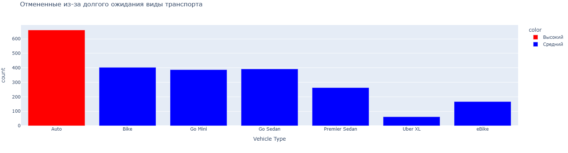
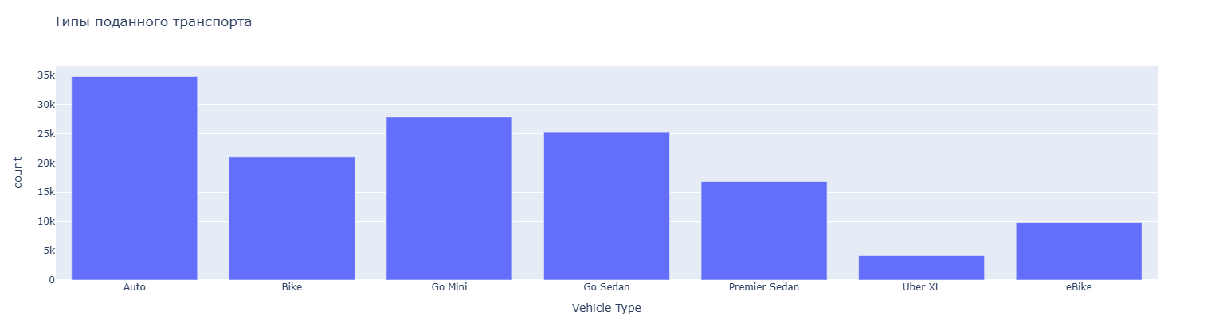
Данные демонстрируют повышенный уровень отмен в категориях двух и трехколесного транспорта. Это может быть связано с особенностью бизнес-модели, где водители часто работают в режиме "сиюминутных" заказов. Рекомендуется проработать механизмы снижения количества отмен в данном сегменте.

На графиках представлены основные причины отмены заказов водителями, а также соотношение “виновников” отмен заказов. Данная визуализация помогает понять основные “сбои”, которые могут происходить при взаимодействии водителя и пассажира.
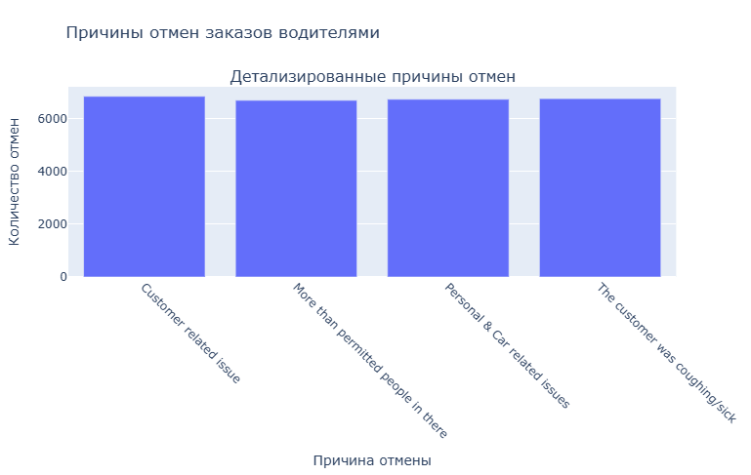
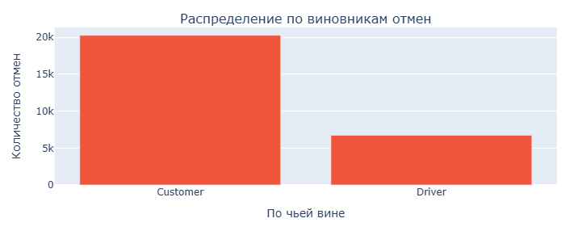
Анализ причин отмен выявил преобладание пассажирских факторов, среди которых ключевой - превышение лимита пассажиров. В целях оптимизации бизнес-процессов рекомендуется реализовать систему напоминаний о максимальной вместимости ТС на этапе оформления заказа, что позволит сократить количество отмен и повысить доходность.

На графиках изображено распределение трафика перевозок по дням недели, а также распределение доходов по дням недели. Это помогает выделить “пиковые” периоды перевозок и отслеживать наибольшую доходность.
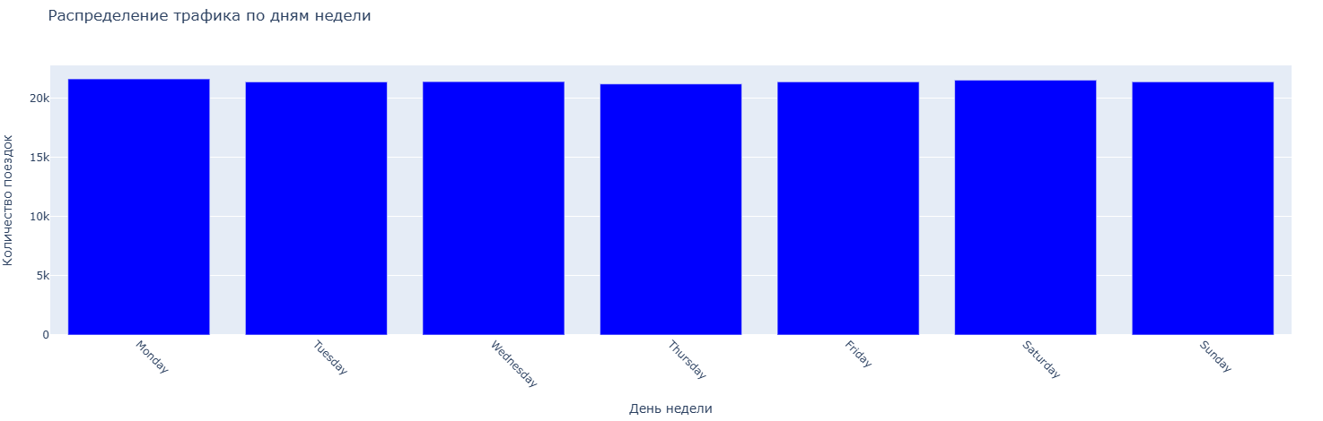
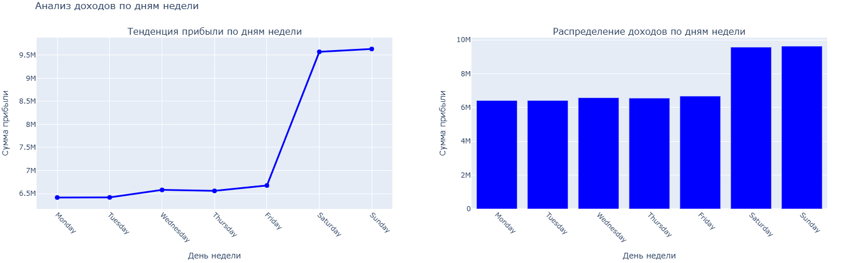
Анализ выявил парадоксальную закономерность: при относительно равномерном распределении количества заказов в течение недели, доходность выходных дней существенно превышает показатели будней. Данная динамика свидетельствует о различии в потребительском поведении: в будни клиенты отдают предпочтение экономичным вариантам (мопеды, рикши, трициклы) для решения рабочих задач, тогда как в выходные дни возрастает спрос на премиальные услуги (Premier Sedan, Go Sedan) для комфортного перемещения к местам отдыха.

На графиках изображена информация о рейтинге водителей: распределение, средний рейтинг по типам транспорта и количество водителей с рейтингом и без для каждого типа транспортного средства. Эти данные позволяют определить, насколько довольны пассажиры сервисом, а также активность водителей и их мотивацию к работе.
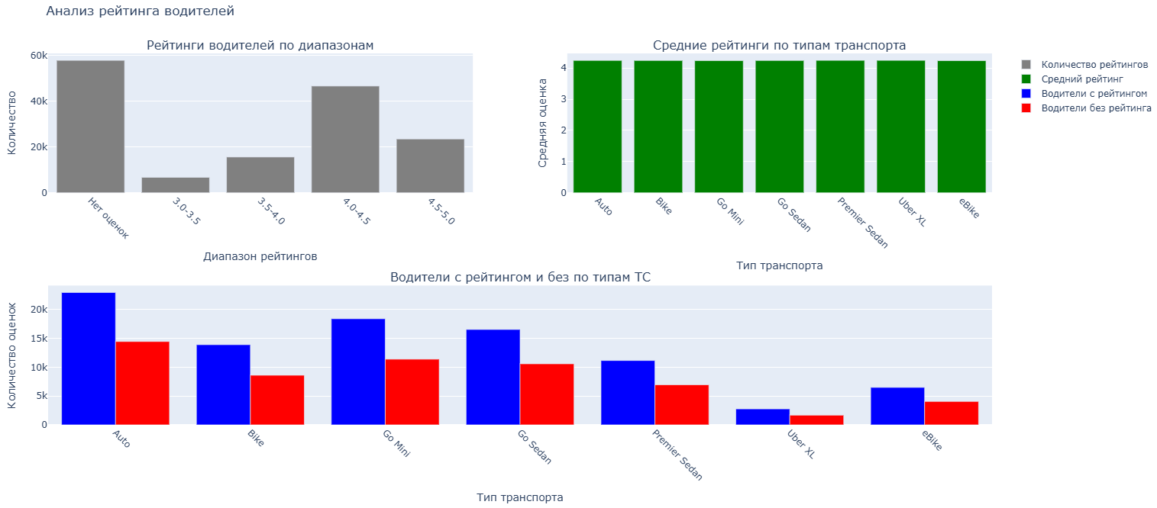
Средние значения рейтингов распределены равномерно по различным тарифным категориям. Ключевым наблюдением является значительная доля водителей (38.5%), не имеющих рейтинга в системе. Данный факт требует дополнительного изучения и может быть связан с:
1) Низкой частотой использования платформы
2) Особенностями поведения пользователей после первой поездки
3) Конкурентными преимуществами других сервисов
4) Организационными барьерами работы с приложением

На графиках изображена информация о рейтинге клиентов и на какие категории рейтинга приходится наибольшее количество отмен, также основные причины отмены. Эти данные могут помочь формированию “приоритета” в подборе заказов и как следствие повысить доходность. А также понять, насколько водители довольны своими клиентами.
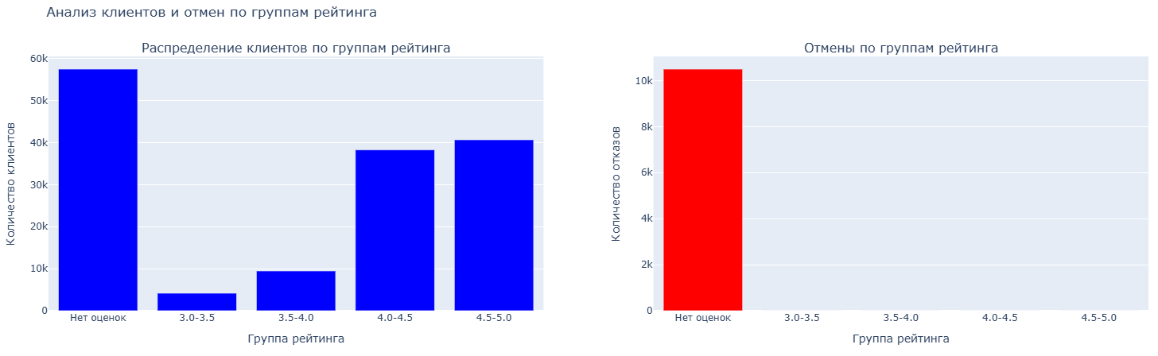
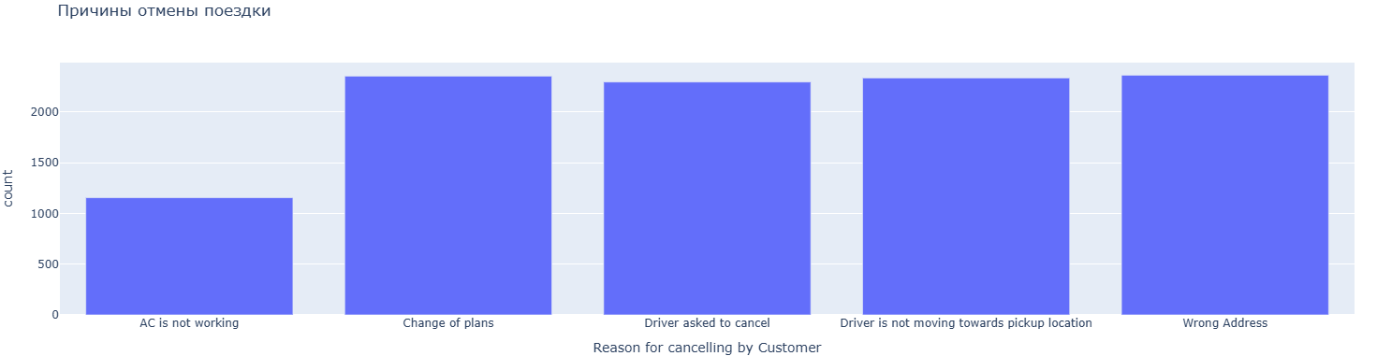

100% отмен поездок приходится на клиентов без рейтинга. Это указывает на наличие существенных барьеров в пользовательском опыте на начальном этапе взаимодействия с платформой, таких как неправильно введенный/отмеченный на карте адрес или не приближающийся к точке посадки водитель. Это может свидетельствовать о недоработках в интерфейсе или даже работе приложения, что в свою очередь может приводить к оттоку новых пользователей после первой неудачной попытки заказа.

На графиках изображены распределения трафика в течения дня, причём на первом графике почасовое распределение трафика, а на втором разбитое на времена суток. Первый блок описывает распределение трафика в будние дни, а второй в выходные. Данные визуализации помогают определить периоды пикового спроса и сформировать стратегию распределения транспортных ресурсов.
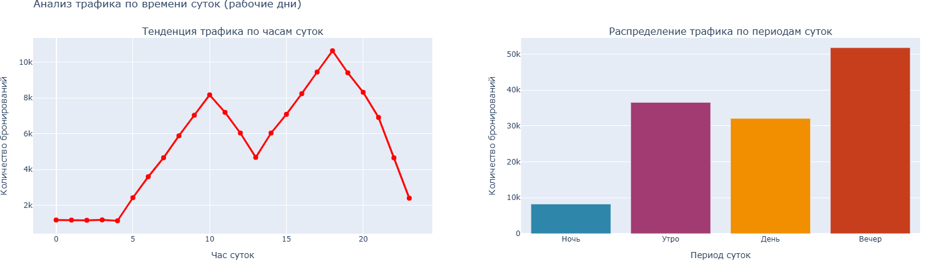
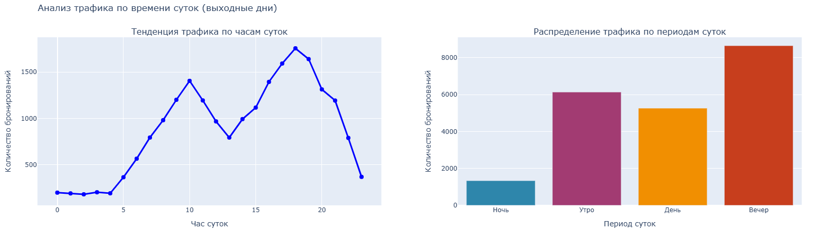
Проведенный анализ выявил бимодальное распределение спроса на такси в течение суток с двумя выраженными пиками активности. Первый максимум наблюдается в утренние часы (10:00), что коррелирует с временем массового перемещения населения к местам работы/учебы. Второй, более интенсивный пик, фиксируется в вечерний период (19:00) и связан с обратными потоками. Существенное превышение вечерних показателей над утренними может свидетельствовать о потребительском предпочтении комфортного транспорта после рабочего дня. Полученные результаты обосновывают необходимость оптимизации распределения транспортных ресурсов в периоды максимальной нагрузки.

